RAZVESELI OBITELJ! SVIMA PRIPREMI UKUSNI SOK…

ZADATAK:

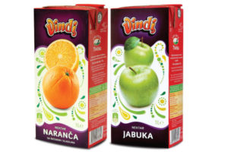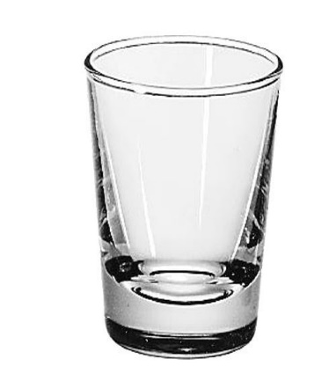
UZMI SOK, DONESI NA STOL ČAŠE

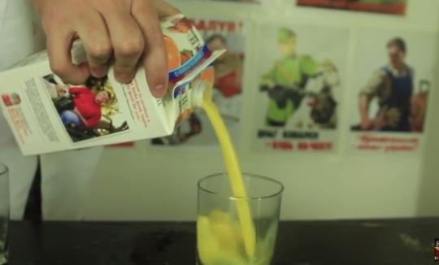
I NATOČI GA SVIMA.

